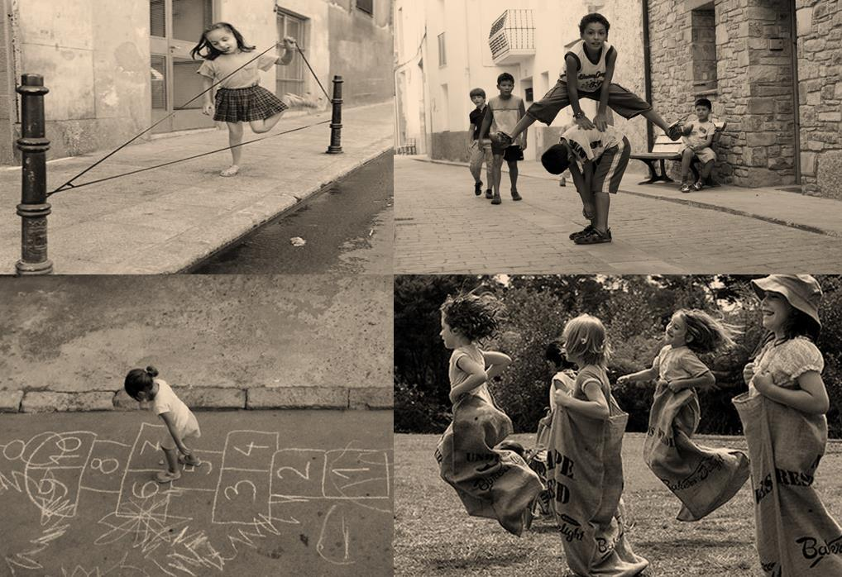 | ¿Cuándo era pequeño/a?  Niveau : 4e LV2  Notions culturelles  - Voyages dans l’espace et dans le temps  - Rencontres avec d’autres cultures
 | Public cible :  4e LV2  Niveau A2-A2+ du CECRL | Compétences travaillées  - CO Je me repère dans le document et cible l’information nécessaire. / J’identifie le sujet d’une conversation simple. / Je comprends les points essentiels d’un document oral sur un sujet déjà connu.  - CE Je trouve un renseignement spécifique dans des documents informatifs simples. / Je prélève et reproduis des mots et des phrases du document.  - EE Je remplis une fiche de renseignements. / Je rédige des phrases simples et je les relie à l’aide de connecteurs élémentaires.  - EOC Je décris un document iconographique. / Je prends la parole pour raconter, décrire, expliquer.  - EOI J’échange avec un interlocuteur sur un sujet connu étudié en classe.

Séances | Type de supports  Activités langagières privilégiées  (R : réemploi / N : nouveau) |  | Objectifs culturels | Objectifs linguistiques | Objectifs pragmatiques
- Ouverture de séquence | - Tableau de Antonio López Torres, Niños jugando a las bolas, 1946 (Powerpoint)  - Muchachos trepando a un árbol, Francisco de Goya, 1791-1792  - Niños jugando a los dados, Murillo, 1667 | EOC/ EOI  EE/CE | - Découvrir le thème de la séquence : la vie avant  - Les jeux de l´enfance et maintenant | - R : le présent progressif  - Lexique de quelques objets typiques des années 1940.  - Lexique des jeux de l´enfance | Etude d’un tableau.  Faire une présentation ou une description.
- ¿Cómo era antes ? | - Foto de clase en blanco y negro, Nuevos Rumbos 1e année, p. 126.  - Foto de clase de hoy (internet) | EOC/EOI | - L’école en Espagne dans les années 1930 / l’école aujourd’hui. | - L´imparfait de l´indicatif  - Lexique de l’école, de la salle de classe.  - Les connecteurs logiques pour évoquer le passé  - Réactivation: la comparaison (mientras que, en cambio) | Etude d’une photo.  Comparer deux photos à deux époques différentes. Parler des changements entre le présent et le passé.
- La escuela de antes | - Extrait de La lengua de las mariposas, José Luis Cuerda, 1999  - Taller de vídeo La escuela de antes, Anímate 5e, p. 67 | CO/CV  CO/CV | - L’école et la salle de classe dans les années 1936 en Espagne.  - Contexte historique : Prémices de la guerre civile espagnole  - L’enseignement en Espagne dans les zones rurales pendant le régime de Franco  - L´utilisation de l’encyclopédie Álvarez précisément de 1954 à 1966 | - L´imparfait de l´indicatif  - R : Les matières scolaires / le verbe soler | Etre capable de suivre un document visuel lorsque l’histoire repose en partie sur l’image.  Etre capable de faire une description d’une scène à l’imparfait.
CO Evaluée ¿Cómo era en los coles de antes?, Nuevo AMME 1e année, p. 131, piste 34 CD2
- ¿Cuándo era pequeño(a)? (1h30) | - Chanson El canto del loco, Aquellos años (+ clip vidéo)  - Cuando era pequeño, Reporteros 4e, p. 46  - “Cuando eras pequeña Lola”, AMME 2e année, p. 82 (Co+photo)  - Extrait filmique Diario de Greg 1 ¿Qué le han pasado? | CO/EE  CO/EOC | - Les souvenirs d´enfance | - R : La description physique et morale  - L´imparfait de l´indicatif  - Expressions pour évoquer des souvenirs (recordar / acordarse)  - Expression “passer son temps” à (pasarse el tiempo + gérondif)  - Le gérondif : emplois et formation  - Le lexique des émotions | Raconter un expérience passée.  Comprendre quelqu´un qui parle de son enfance.  Comprendre un message oral pour pouvoir répondre à des besoins concrets ou réaliser une tâche. / Compléter des phrases.  Ecrire des mots et phrases isolés.  Décrire physiquement une personne à 2 époques différentes. / Comparer 2 époques.Commenter une photo. Identifier les personnages, le lieu de l’action. Etre capable d’évoquer des souvenirs.
- ¿Qué te gustaba? ¿Qué hacías? | - Antes no había ordenadores, Nuevo Gente Joven 2, p. 70 (CO) | EOC / EOI  CO | - Découverte d’anciens objets et comparaison avec les objets d’aujourd’hui. | - L´imparfait de l´indicatif  - Réactivation: la comparaison avec mientras que. | Comparer deux époques.  Comprendre quelqu’un qui parle de son passé.  Comprendre un document audio pour réaliser une tâche.  Copier des mots isolés.  Décrire son enfance, ses activités, ses loisirs…
EOC A partir de una foto de tu infancia, descríbete (carácter y físicamente).
- Los juegos de antes (2h) | - Juegos tradicionales, Reporteros 4e, p. 49  - CO A qué jugaban los mayas, Buena onda 4e, p. 110  - ¿A qué solían jugar?, Anímate 5e, p.65  - Niños de ayer y niños de hoy, Revista Tecla, octubre 2006 | EOC/EOI  CO  EOC/EOI/CE  CE | - Les jeux de l´enfance  - Les civilisations précolombiennes  - Jeux et sports anciens | - Lexique des jeux enfantins.  - R : le verbe soler  - Les centaines | Raconter des évènements passés.  Comparer les jeux des enfants d’hier avec ceux d’aujourd’hui.  Comprendre un texte court et bref. / Repérer des informations dans un texte. / Associer des dessins avec leur traduction en espagnol et en français.
Tâche finale
EE/EOC Fabricar un collage con recuerdos de infancia y presentarlo a la clase.

